Введение

В рамках учебной практики была поставлена задача по вёрстке адаптивного шаблона сайта на основе макета из Figma. Разработка front-end части главной страницы сайта «Аренда фото и видео оборудования» (сервис «Fotoprokat 24») является основной темой настоящей работы.
Актуальность работы обусловлена стремительным развитием креативных индустрий и растущим спросом на доступ к профессиональной фото- и видеотехнике. Для эффективного взаимодействия с фотографами, видеографами и кинопроизводителями компании необходим современный, высокопроизводительный веб-сайт, позволяющий быстро находить необходимое оборудование, сравнивать характеристики и оформлять заказы с любых типов пользовательских устройств.
Объектом исследования является процесс предоставления услуг краткосрочной аренды профессиональной техники через официальный веб-интерфейс, включая отображение каталога оборудования, условий бронирования, ценовых тарифов и статуса наличия позиций.
Предметом исследования выступают современные технологии веб-вёрстки, включая HTML5, CSS3 с модулями Flexbox и Grid, а также возможности фреймворка Bootstrap 5, применяемые для создания адаптивных интерфейсов, поддерживающих сложные элементы навигации и интерактивные индикаторы состояния корзины.
Целью работы является разработка функциональной и визуально привлекательной главной страницы сайта «Fotoprokat 24», обеспечивающей удобный доступ к каталогу техники, информирование клиентов о правилах аренды, а также предоставляющей интуитивно понятный инструментарий для онлайн-бронирования и обратной связи.
Для достижения поставленной цели необходимо решить следующие задачи: провести анализ предметной области и сформулировать требования к проекту на основе макета Figma; выбрать оптимальные инструменты для реализации front-end части; выполнить проектирование структуры страницы, подготовить стайлгайд и описать модульную сетку; реализовать семантическую разметку и адаптивную вёрстку с использованием технологий Flexbox; разработать альтернативную версию страницы с применением фреймворка Bootstrap 5; интегрировать интерактивные виджеты (меню, корзина, сравнение); выполнить комплексное тестирование на кроссбраузерность, адаптивность и валидность кода; разместить исходный код проекта в репозитории GitHub.
Практическая значимость работы заключается в создании готового к коммерческому использованию интерфейса, который оптимизирует процесс выбора и заказа дорогостоящего оборудования, минимизируя время пользователя на поиск нужных позиций.
Структура пояснительной записки включает введение, пять разделов, заключение, список использованных источников и приложения.
В первом разделе проводится анализ задачи: описывается техническое задание на разработку проекта в соответствии с макетом Figma и перечисляются инструменты разработки.
Второй раздел посвящён проектированию: в нем представлены описание адаптивной модульной сетки проекта и детальный стайлгайд по стилю сайта.
Третий раздел содержит сведения о реализации: описываются принципы верстки на основе Flexbox, специфика применения фреймворка Bootstrap 5, а также приводится спецификация файлов проекта.
Четвёртый раздел включает результаты тестирования: проверку кроссбраузерности, стабильности сетки на различных разрешениях и валидацию HTML/CSS-кода.
В пятом разделе описывается процесс деплоя: размещение исходных файлов на платформе GitHub и публикация демонстрационной версии на GitHub Pages.
В заключении подводятся итоги выполненной работы, оценивается достижение поставленных целей и формулируются выводы о применимости выбранных технологий.
В приложении А представлена модульная сетка для Desktop.
В приложении Б представлены тест-кейсы.
В приложении В представлен листинг программы.

- Анализ задачи
  - Постановка задачи

Наименование задачи: разработка front-end части главной страницы сайта «Аренда фото и видео оборудования» (сервис «Fotoprokat 24») на основе макета из Figma.
Требуется сверстать главную страницу сайта по макету, предоставленному в виде figma-ссылки:
https://www.figma.com/design/FxReJkbZdpMQgFyUDfqxNg/Fotoprokat24--Copy-?node-id=0-1&p=f.
Цель разработки: создание современного, адаптивного и функционального веб-ресурса для компании «Fotoprokat 24», обеспечивающего удобный поиск и аренду профессиональной съемочной техники. Сайт должен повысить конверсию посетителей в клиентов за счет интуитивного интерфейса каталога, наглядной системы отображения статуса наличия оборудования и интерактивных инструментов, таких как корзина и модуль сравнения товаров.
Назначение: создание эффективной платформы для взаимодействия между прокатной компанией и представителями креативных индустрий, включая фотографов, видеографов и продакшн-студии. Сайт предоставляет пользователям доступ к актуальному каталогу, подробным техническим характеристикам оборудования, прозрачным тарифам и удобной системе оформления заказов.
Периодичность использования: ресурс доступен круглосуточно. Клиенты могут в любое время подобрать необходимое оборудование, ознакомиться с правилами проката и сформировать предварительную заявку. Администраторы сервиса могут оперативно обновлять каталог, менять цены и условия акций путем внесения изменений в HTML-разметку и CSS-стили проекта.
Источники и способы получения данных: информационное наполнение включает карточки товаров, содержащие название, технические параметры и стоимость аренды за смену; информацию о местоположении и правилах проката; юридические документы (оферта, политика конфиденциальности), а также медиа-активы в виде высококачественных изображений оборудования, логотипов и иконок навигации.
Информационная связь с другими задачами: разрабатываемый сайт является основным каналом привлечения и обслуживания клиентов. Проект реализован в двух вариантах: с использованием чистого CSS-модуля Flexbox для глубокого контроля над структурой DOM-дерева и с применением фреймворка Bootstrap 5 для ускорения интеграции интерактивных компонентов, таких как Offcanvas-меню. Сайт предполагает возможность дальнейшей интеграции с CRM-системой через формы обратной связи.
Дополнительно в альтернативной версии проекта была реализована адаптивная верстка с использованием CSS-фреймворка Bootstrap 5. Применение стандартных компонентов Bootstrap — Navbar, Offcanvas, Grid-системы, Cards и Buttons — позволило ускорить процесс разработки, обеспечить единообразие интерфейсных элементов и повысить стабильность поведения интерфейса на разных устройствах. Использование готовых UI-паттернов упростило поддержку проекта и сохранило визуальное соответствие макету Figma.
Обзор существующих аналогичных программных продуктов: на рынке аренды съемочного оборудования представлены различные решения, среди которых выделяются «КиноТехника-Рент», «ProКадр» и «ФотоВидеоПрокат».
«КиноТехника-Рент» — профессиональный сервис с глубоким каталогом, однако интерфейс ресурса перегружен избыточными техническими деталями, что существенно затрудняет навигацию для начинающих пользователей.
«ProКадр» — сервис, ориентированный на оперативную аренду, имеющий лаконичный дизайн, но лишенный ключевых интерактивных инструментов, таких как всплывающие корзины и модули сравнения товаров, что увеличивает количество совершаемых пользователем действий.
«ФотоВидеоПрокат» — сайт с базовой информацией, не обладающий адаптивностью верстки, что делает его неудобным для просмотра с мобильных устройств и негативно влияет на пользовательский опыт.
Анализ структуры и функциональных возможностей проекта «Fotoprokat 24» позволяет констатировать высокую эффективность выбранных подходов к веб-разработке. Ручная вёрстка с применением модуля Flexbox продемонстрировала преимущество в виде глубокого контроля над семантикой кода и возможность тонкой настройки визуальных элементов, что обеспечивает стабильную работу интерфейса без избыточных зависимостей. Применение фреймворка Bootstrap 5 существенно оптимизировало временные затраты на создание адаптивного макета и позволило внедрить современные интерактивные компоненты с соблюдением актуальных стандартов UX/UI. Итогом проведенной работы стало создание двух полноценных версий главной страницы, предоставляющих надежный фундамент для дальнейшего масштабирования ресурса и его интеграции с серверными сервисами обработки заказов.

  - Инструменты разработки

Для функционирования разрабатываемого сайта предъявляются минимальные требования к аппаратному обеспечению пользователя:
- процессор: x86 или x64 с тактовой частотой не менее 1 ГГц;
- оперативная память: не менее 1 ГБ;
- свободное дисковое пространство: не менее 50 МБ для кэширования страниц;
- наличие доступа к сети Интернет.
Сайт корректно отображается и функционирует под управлением любых операционных систем (Windows, macOS, Linux, iOS, Android) с установленным современным веб-браузером.
Разработка сайта выполняется в среде Visual Studio Code, которая представляет собой бесплатную интегрированную среду с поддержкой HTML, CSS и JavaScript, мощным редактором кода, встроенными средствами для работы с системами контроля версий и широкими возможностями расширения функционала через плагины.
Для построения пользовательского интерфейса используется язык гипертекстовой разметки HTML5, который обеспечивает структурирование контента, семантическую разметку и поддержку мультимедийных элементов. Для визуального оформления сайта применяются каскадные таблицы стилей CSS3, которые предоставляют возможности гибкого позиционирования элементов, создания адаптивных макетов с использованием технологий Flexbox, анимации и трансформации, а также настройки типографики и цветовых схем в соответствии с фирменным стилем компании.
В качестве языка программирования для реализации интерактивных элементов выбран JavaScript. Данный язык позволяет создавать динамические элементы интерфейса: валидацию форм, отображение индикаторов состояния (badges), плавную прокрутку и управление мобильным меню.
Для создания макета сайта использовался графический редактор Figma. В данном редакторе был разработан UI-прототип страницы для десктопа, планшета и мобильного телефона, а также определены цветовая палитра (на основе шрифта Ubuntu) и типографика.
Для создания и редактирования документации используется текстовый редактор Microsoft Word. Для хранения исходного кода и контроля версий применяется система Git и платформа GitHub, что обеспечивает отслеживание изменений, возможность отката к предыдущим версиям и публикацию готового проекта с помощью сервиса GitHub Pages.

- Проектирование задачи
- Гайд по стилю
- Логотип

Логотип сайта «Fotoprokat 24» представляет собой текстовое обозначение, выполненное в едином графическом стиле. Основная часть логотипа содержит слово «fotoprokat», набранное строчными буквами насыщенного чёрного цвета. Справа расположена числовая часть «24», оформленная градиентной заливкой с плавным переходом от тёмно-зелёного к светло-зелёному оттенку. Данное цветовое решение создаёт необходимый визуальный акцент и подчёркивает круглосуточный характер работы сервиса. Логотип не перегружен дополнительными графическими элементами, что делает его лаконичным, легко читаемым и удобным для масштабирования в условиях адаптивного веб-интерфейса. Выверенная типографика и контрастное сочетание строгого чёрного цвета с динамичным градиентом формируют современный образ бренда, вызывающий доверие у профессиональной аудитории. На рисунке 1 представлен логотип проекта.

Рисунок 1 – Логотип сайта

- Цветовая палитра

Для оформления сайта «Fotoprokat 24» была выбрана современная и контрастная цветовая гамма, соответствующая специфике фотоиндустрии и аренды высокотехнологичного оборудования. Основным визуальным инструментом является ярко-зелёный градиент, который используется для оформления кнопок, интерактивных ссылок и ключевых элементов навигации. Данное решение позволяет акцентировать внимание пользователя на целевых действиях, а также визуально транслировать концепцию круглосуточной доступности и динамичного развития сервиса.
Основой композиции выступает нейтральный белый фон, который минимизирует визуальный шум и обеспечивает максимальную фокусировку на контенте — фотографиях оборудования и описаниях технических характеристик. Для заголовков и основного массива текста выбран глубокий чёрный цвет, гарантирующий высокий коэффициент контрастности и удобство чтения с экранов любых типов. Второстепенные элементы, такие как пояснительные надписи, разделители и мета-информация, оформлены в мягких серых тонах, что позволяет выстроить четкую визуальную иерархию. На таблице 1 представлена сводная спецификация цветовой палитры проекта.

Таблица 1 – Цветовая палитра сайта
Назначение | Цвет | Назначение
Основной фон | #FFFFF | Основной фон
Основной текст | #000000 | Основной текст
Текст подсказок | #75758A | Текст подсказок
Акцентный цвет (кнопки, ссылки, иконки) | Градиент #8EE902 – #4F9C2C | Акцентный цвет (кнопки, ссылки, иконки)
Цвет текста на кнопках | #FFFFF | Цвет текста на кнопках
Фон подвала | #DCE5E5 | Фон подвала
Фон шапки | #FFFFF | Фон шапки

- Шрифты

Для оформления сайта «Fotoprokat 24» выбрано семейство шрифтов Ubuntu. Данный шрифт характеризуется высокой степенью читаемости, современным внешним видом и стабильным отображением на всех типах устройств. Выбор обусловлен отличной поддержкой кириллицы, быстрой скоростью загрузки и нейтральным геометрическим характером, который идеально подходит для интерфейсов, требующих чёткой и аккуратной подачи информации. Размеры и начертания шрифта для различных элементов сайта приведены в таблице 2.

Таблица 2 – Размеры и начертания шрифта
Элемент | Размер | Жирность
Главный заголовок | 30px | Bold
Заголовки секций | 18px | Bold
Заголовки категорий | 16px | Bold
Текст в кнопках | 14px | Bold
Мелкий текст (подсказки, даты) | 12-14px | Regular
Контактная информация | 14-16px | Regular, Bold

На мобильных устройствах параметры типографики подвергаются адаптивной коррекции: размеры шрифтов пропорционально уменьшаются в соответствии с медиа-запросами, что позволяет сохранить высокий уровень эргономики текста и удобство чтения при переключении между различными разрешениями экрана. Данный подход обеспечивает целостность визуального восприятия контента и поддерживает фирменный стиль сервиса независимо от используемого пользователем устройства.

- Схема сайта

Модульная сетка сайта представлена в Приложении А. Схема сайта представляет собой блочную структуру, состоящую из 9 разделов:
- шапка сайта – логотип «fotoprokat 24», номер телефона с пометкой «круглосуточно», иконки избранного, сравнения, корзины, поиска и профиль пользователя.
- главное меню – крупный рекламный баннер с текстом «Аренда фото и видео оборудования» и блоком преимуществ: «самый большой выбор техники», «быстрое оформление заказа», «можно забрать заказ в пункте выдачи», «доставка по Москве», «оплата картой и наличными».
- раздел «Популярные товары» – карточки с товарами, каждая из которых содержит фотокамеры, название модели, цены за сутки, выходные, неделю и месяц, а также две кнопки: «Подробнее» и «В корзину».
- раздел «Вы ищете что-то конкретное?» – включает строку поиска, расположенную в верхней части блока, а ниже размещены пять карточек с изображениями и подписями, каждая из которых представляет отдельную категорию товаров и содержит краткое описание и цену.
- раздел «Зарабатывайте вместе с нами» – информационный блок с заголовком и описанием о возможности сдавать свою технику через сервис. Ниже размещены четыре карточки с иконками и краткими преимуществами сотрудничества, а внизу находится кнопка для отправки заявки.
- раздел «Новости компании» – блок с тремя новостными карточками, каждая из которых содержит дату, заголовок, краткое описание и изображение. Внизу размещена кнопка для перехода ко всем новостям.
- раздел «С кем мы работаем» – блок с картой и четырьмя карточками организаций, каждая из которых содержит название компании, адрес и ссылку на сайт.
- раздел «подпишись» – блок с формой подписки, включающий поле для ввода e-mail и кнопку «подписаться», а также кнопку для заказа обратного звонка, расположенную справа.
- подвал сайта – содержит логотип сервиса, краткое описание компании, контактный телефон, адрес, а также иконки социальных сетей и логотипы доступных способов оплаты.

- Навигация

Навигация сайта «Fotoprokat 24» реализована в виде централизованного меню, доступ к которому осуществляется через кнопку-гамбургер, унифицированную для всех типов устройств — от десктопных компьютеров до планшетов и смартфонов. При взаимодействии с кнопкой открывается вертикальная панель, содержащая структурированный список разделов каталога: «Камеры», «Оптика», «Операторское оборудование», «Свет», «Звуковое оборудование», «Для трансляций», «Специальное оборудование», «Аксессуары» и «Новинки в прокате».
Дополнительно навигационная панель включает блок информационных страниц: «Как это работает», «Правила аренды», «Доставка и оплата», «Вопросы и ответы», «О компании», «Новости», «Сотрудничество», «Договор оферты» и «Контакты». Использование единого формата навигации для всех разрешений экрана обеспечивает консистентный пользовательский опыт (UX), позволяя посетителю сохранять привычную модель взаимодействия с ресурсом независимо от используемого устройства. Данное решение также существенно упрощает поддержку и развитие интерфейса, исключая необходимость дублирования логики отображения для разных версий сайта.

- Иконки

На рисунках 2–18 представлены основные иконки, используемые в разрабатываемом интерфейсе сайта «Fotoprokat 24». Графические элементы применяются для обозначения ключевых функциональных узлов: навигации по каталогу, управления корзиной заказов, личного кабинета, способов доставки и оплаты, а также для идентификации разделов поддержки клиентов и социальных сетей.
Каждая иконка выполнена в единой стилистике, что обеспечивает визуальную гармонию и интуитивную понятность интерфейса. Выбор графических примитивов обусловлен необходимостью быстрой считываемости информации пользователем в условиях адаптивного веб-дизайна, где размер элементов может варьироваться в зависимости от устройства. Использование векторных форматов изображений гарантирует чёткость отображения иконок на дисплеях с высокой плотностью пикселей (Retina), способствуя поддержанию высокого качества визуального представления бренда.

Рисунок 2 – Иконка «Избранное»


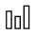
Рисунок 3 – Иконка «Сравнение»

Рисунок 4 – Иконка «Корзина»


Рисунок 5 – Иконка «Поиск»


Рисунок 6 – Иконка «Профиль»


Рисунок 7 – Иконка «Каталог»


Рисунок 8 – Иконка «Быстрое оформление»

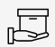
Рисунок 9 – Иконка «Пункт выдачи»

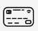
Рисунок 10 – Иконка «Доставка»

Рисунок 11 – Иконка «Оплата»

Рисунок 12 – Иконка «Инвестиция»


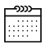
Рисунок 13 – Иконка «Стабильный доход»

Рисунок 14 – Иконка «Гарантия»

Рисунок 15 – Иконка «Прозрачные выплаты»

Рисунок 16 – Иконка «Заказать звонок»
Рисунок 17 – Иконки «Социальных сетей»
Рисунок 18 – Иконки «Платёжных систем»

- Кнопки и поля ввода

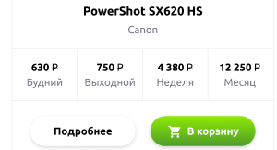
На рисунке 19 представлены интерактивные кнопки карточки товара: «Подробнее» и «В корзину». Кнопки имеют прямоугольную форму со скруглёнными углами. Кнопка «Подробнее» выполнена в нейтральной цветовой гамме, тогда как кнопка «В корзину» оформлена в фирменном зелёном цвете, что акцентирует внимание пользователя на целевом действии. Элементы расположены под блоком ценообразования и обеспечивают быстрый доступ к детализации характеристик техники и процессу оформления аренды.
Рисунок 19 – Кнопки «Подробнее» и «В корзину»
На рисунке 20 представлена кнопка «Перейти в каталог», выполненная в зелёном цвете, и поле ввода для поиска оборудования по наименованию. Поле поиска имеет прямоугольную форму со скруглёнными углами и визуально интегрировано с кнопкой закрытия, позволяющей оперативно свернуть блок. Данный интерфейсный узел обеспечивает быстрый навигационный доступ к иерархии категорий оборудования.
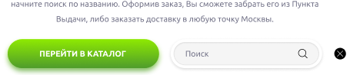
Рисунок 20 – Кнопки «Перейти в каталог», «Закрытие» и поле ввода

На рисунке 21 представлена кнопка «Предложить свою технику», выполненная в зелёном цвете и расположенная в блоке преимуществ. Кнопка предназначена для перехода к специализированной форме размещения оборудования в каталоге. Под кнопкой размещены информационные блоки с иконками, которые визуально дополняют функционал, описывая выгоды сотрудничества с сервисом.

Рисунок 21 – Кнопка «Предложить свою технику»

На рисунке 22 представлена кнопка «Все новости», оформленная в фирменном зелёном цвете. Элемент расположен под блоком новостных карточек и предназначен для перехода к архиву публикаций компании, обеспечивая удобную навигацию по разделу с актуальной информацией.

Рисунок 22 – Кнопка «Все новости»

На рисунке 23 представлен блок подписки, включающий поле ввода e-mail адреса, кнопку «Подписаться» и кнопку «Заказать звонок». Все элементы выполнены в едином стилистическом ключе с использованием скруглённых углов. Кнопка «Подписаться» оформлена в зелёном цвете и обеспечивает передачу введённых данных на сервер, а кнопка «Заказать звонок» дополняет интерфейс инструментарием для оперативной связи с менеджером сервиса.
Рисунок 23 – Поле ввода e-mail и кнопки «Подписаться», «Заказать звонок»

- Компоненты

На рисунке 24 представлена шапка сайта. Панель выполнена в светлой цветовой гамме и содержит логотип сервиса, контактный телефон с пометкой о круглосуточной работе, а также функциональный набор иконок: «Избранное», «Сравнение», «Корзина», «Поиск» и «Профиль пользователя». Данный компонент обеспечивает оперативный доступ к ключевым инструментам управления заказом и навигации по личному кабинету.

Рисунок 24 – Шапка сайта

На рисунке 25 представлен главный экран сайта. В центре размещён крупный баннер с заголовком «Аренда фото и видео оборудования», который акцентирует внимание на основном направлении деятельности сервиса. Под заголовком расположены пять информационных блоков с иконками, описывающими основные преимущества компании: большой выбор техники, быстрое оформление заказа, возможность самовывоза, доставка по Москве и вариативность способов оплаты.
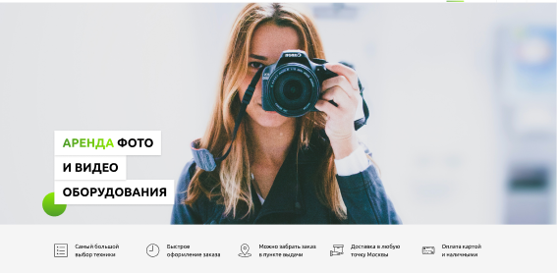
Рисунок 25 – Главный экран

На рисунке 26 представлена карточка товара из раздела «Популярные товары». Компонент включает изображение оборудования, название модели, а также блок с тарифами аренды (будний день, выходной, неделя и месяц). В нижней части карточки интегрированы две кнопки: «Подробнее» для детального ознакомления с характеристиками и «В корзину» для формирования заказа.
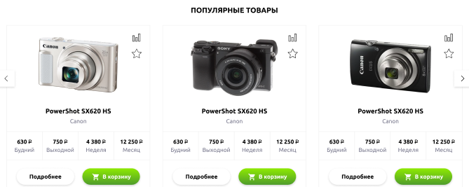
Рисунок 26 – Карточка товара

На рисунке 27 представлена секция каталога. Блок содержит заголовок, поле ввода для быстрого поиска техники и кнопку «Перейти в каталог». Ниже размещены пять категорий оборудования, оформленных в виде карточек с изображениями и указанием базовой стоимости, что позволяет пользователю с минимальными временными затратами перейти к интересующему разделу.
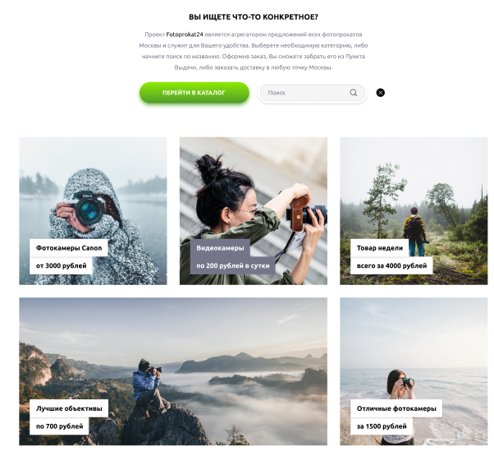
Рисунок 27 – Каталог

На рисунке 28 представлена информационная секция, предлагающая партнерство по сдаче техники через сервис. В верхней части размещены заголовок и краткое описание предложения, а ниже — четыре блока с иконками, раскрывающими выгоды сотрудничества: инвестирование в технику, получение стабильного дохода, гарантии сохранности оборудования и прозрачность выплат. В нижней части блока размещена кнопка «Предложить свою технику».
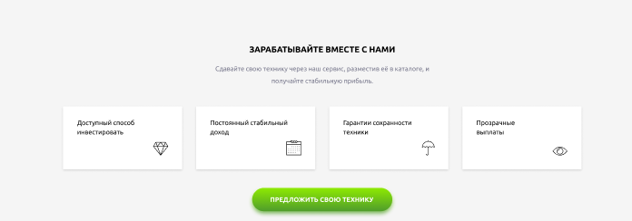
Рисунок 28 – Раздел «Зарабатывайте вместе с нами»

На рисунке 29 представлена секция «Новости компании». Раздел содержит три новостные карточки, включающие дату публикации, заголовок, краткое описание и тематическую иллюстрацию. В нижней части секции размещена кнопка «Все новости», обеспечивающая переход к архиву публикаций сервиса.
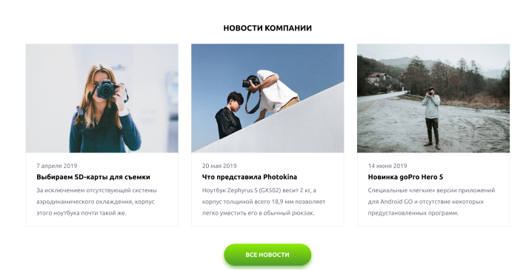
Рисунок 29 – Новости компании

На рисунке 30 представлена секция «С кем мы работаем», оформленная в виде карты с размещёнными на ней информационными блоками. Каждый блок содержит наименование партнёра, адрес и ссылку на внешний ресурс. Такой формат представления данных визуализирует географию присутствия сервиса и упрощает доступ к контактам партнёров.
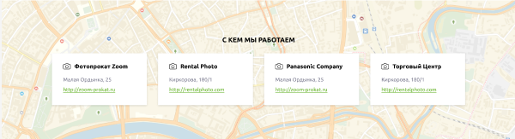
Рисунок 30 – Секция «С кем мы работаем»

На рисунке 31 представлена секция формы подписки на новости и акции. Блок включает иконку конверта, текстовый призыв к действию, поле для ввода адреса электронной почты и кнопку «Подписаться». С правой стороны блока расположен интерактивный элемент «Заказать звонок», позволяющий пользователю оперативно связаться с представителями компании.

Рисунок 31 – Секция «Форма подписки»

На рисунке 32 представлен подвал (footer) сайта. В левой части блока размещено наименование сервиса Fotoprokat 24, краткая информация о деятельности, годы работы и ссылка на политику конфиденциальности, дополненные иконками социальных сетей. В правой части блока отображены контактный номер телефона, адрес офиса и логотипы поддерживаемых платёжных систем, что обеспечивает полноту юридической и контактной информации для пользователя.
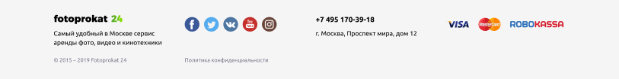
Рисунок 32 – Подвал сайта

- Тест-кейсы

Тест-кейсы представляют собой сценарии проверки функциональности сайта, разработанные на основе требований к программному продукту. Каждый тест-кейс содержит уникальный идентификатор, приоритет, описание шагов выполнения, ожидаемый результат, фактический результат и статус прохождения тестирования.
В ходе проверки разработанного сайта «Fotoprokat 24» были протестированы следующие функциональные блоки:
- работа навигационного меню и корректность отображения всех разделов каталога;
- функционирование системы индикаторов состояния (badges) над иконками «Избранное», «Сравнение» и «Корзина»;
- работа кнопки «Бургер» и открытие вертикального меню на различных разрешениях экранов;
- корректность работы полей поиска оборудования по наименованию;
- обработка кликов по кнопкам «Подробнее» и «В корзину» в карточках товаров;
- отображение контента в информационных секциях («Как это работает», «Сотрудничество»);
- работа кнопок навигации в разделах «Новости» и «С кем мы работаем»;
- валидация полей ввода в формах обратной связи и подписки на новости;
- проверка корректности перехода по ссылкам в подвале сайта и отображения социальных сетей.
Тест-кейсы разделены по следующим уровням приоритета:
- крайне высокий – проверка критического функционала, обеспечивающего процесс оформления заказа и связи с клиентом (корзина, формы обратной связи, навигация);
- высокий – проверка основного функционала, обеспечивающего удобство поиска оборудования и просмотра каталога (поиск, карточки товаров, индикаторы состояния);
- средний – проверка второстепенного функционала, улучшающего пользовательский опыт (переходы к новостям, информационные блоки, ссылки в подвале).
Разработанные тест-кейсы и подробные результаты тестирования представлены в Приложении Б.

- Реализация
3.1 Реализация с помощью технологий FLEXBOX/GRID CSS

Для вёрстки сайта «Fotoprokat 24» были использованы нативные технологии CSS Flexbox и CSS Grid. На базе модульной сетки CSS Grid был спроектирован каркас страницы и сетка каталога оборудования, что позволило обеспечить точное распределение элементов по ячейкам. Технология CSS Flexbox применялась для компонентов, где требовалось линейное выравнивание контента, центрирование объектов или динамическое распределение доступного пространства. Комбинация этих инструментов позволила создать адаптивную структуру интерфейса без необходимости подключения сторонних библиотек.
Для фиксации элементов шапки сайта, включая логотип, иконки навигации и индикаторы корзины, использовался Flexbox. При переходе на планшетные и мобильные устройства структура шапки перестраивается посредством медиа-запросов, обеспечивая удобное взаимодействие с элементами меню через «бургер-кнопку».
Для главного экрана с баннером аренды также был применен Flexbox. Благодаря этому текстовый блок с заголовком и информационные иконки преимуществ сохраняют заданные пропорции и отступы при изменении ширины экрана, что обеспечивает корректное отображение на любых типах дисплеев.
Сетка блока каталога оборудования реализована с помощью CSS Grid. Карточки товаров содержат изображения техники, описание модели и блоки с тарифами на различные периоды аренды. Для карточек реализованы интерактивные hover-эффекты, включающие изменение прозрачности и трансформацию элементов, что повышает тактильную отзывчивость интерфейса.
Разметка блока «Зарабатывайте вместе с нами» спроектирована с помощью комбинации Grid и Flexbox. Сетка распределяет карточки преимуществ, а Flexbox внутри каждого блока отвечает за центрирование иконок и текстового описания. При переходе на мобильные устройства сетка автоматически перестраивается в одну колонку, сохраняя визуальную чистоту подачи информации.
Секция «Новости компании» реализована с применением Flexbox, что позволяет карточкам публикаций корректно выстраиваться в ряд на десктопах и переходить в вертикальный стек на смартфонах. Секция «С кем мы работаем» использует возможности CSS Grid для создания визуальной карты партнерских точек, обеспечивая выравнивание блоков по строкам и столбцам.
Подвал сайта спроектирован как семантический элемент, структурированный с помощью Flexbox. Внутри блока сгруппированы логотип, описание сервиса, контактные данные, социальные иконки и платежные системы. Использование данных технологий обеспечило высокую производительность сайта, семантическую чистоту разметки и предсказуемое поведение интерфейса при масштабировании. Полный HTML и CSS код проекта представлен в приложении В.

  - Реализация с помощью CSS-фреймворка Bootstrap 5

Второй этап реализации сайта «Fotoprokat 24» был выполнен с использованием CSS-фреймворка Bootstrap 5, что позволило существенно ускорить процесс разработки за счёт применения готовых компонентов и унифицированной системы адаптивной сетки при сохранении гибкости настройки под макет Figma. Для построения структуры страницы использовалась стандартная 12-колоночная система, основанная на контейнерах, рядах и адаптивных колонках. Использование встроенных брейкпойнтов обеспечило автоматическую перестройку контента в вертикальную последовательность на мобильных устройствах, а утилиты отступов позволили избежать написания избыточных кастомных CSS-правил. Для выравнивания элементов навигации и карточек оборудования применялись системные утилиты Bootstrap, такие как классы для выравнивания по вертикали и распределения пространства между элементами.
В рамках интеграции функциональных элементов были задействованы и настроены ключевые компоненты фреймворка. Адаптивная навигация реализована через компонент Navbar с интеграцией Offcanvas для мобильного меню, обеспечивающего удобство доступа на узких экранах. Для представления категорий техники и деталей оформления аренды были применены адаптивные карточки Cards, позволившие выстроить логичную иерархию товаров. Взаимодействие с пользователем реализовано через модальные окна Modal для формы обратного звонка и всплывающие уведомления Toast, информирующие об актуальных акциях и статусе добавления товаров в корзину. Секция новостей и преимуществ была адаптирована под компоненты сетки, что обеспечило их правильное отображение при изменении ширины экрана, а формы поиска и подписки были стилизованы с использованием встроенных классов валидации.
Все виджеты прошли глубокую кастомизацию для полного соответствия макету Figma. Были адаптированы цвета кнопок, гарнитуры шрифтов Ubuntu и радиусы скругления углов, что позволило внедрить элементы фреймворка в фирменную зелено-белую палитру «Fotoprokat 24» без потери узнаваемости бренда. Итогом интеграции Bootstrap стало объединение стандартизированных решений с уникальным дизайном, что обеспечило высокую адаптивность и сократило общее время разработки без ущерба для качества веб-стандартов. Полный HTML и CSS код данной версии представлен в приложении В.
  - Спецификация файлов проекта

Для обеспечения логической организации структуры проекта все файлы распределены по функциональным папкам. Ниже представлены таблицы, отражающие структуру файлов для двух вариантов реализации сайта. В таблице 3 представлена структура файлов сайта с ручной версткой, а в таблице 4 – с Bootstrap.

Таблица 3 – Структура файлов проекта с ручной версткой
Имя файла/папки | Тип | Назначение
website.html | файл | Файл html с кодом
css/ | папка | Папка с css стилями
css/style.css | папка | Файл css со стилями
font/ | папка | Папка с шрифтами
font/*.ttf | файл | Файлы шрифтов
image/ | папка | Папка с картинками и иконками
image/*.png | файл | Файлы картинок
image/*.jpg | файл | Файлы картинок
image/*.svg | файл | Файлы иконок

Таблица 4 – Структура файлов проекта с Bootstrap
Имя файла/папки | Тип | Назначение
website(bootstrap).html | файл | Файл html с кодом
css/ | папка | Папка с css стилями
css/style.css | папка | Файд css со стилями
font/ | папка | Папка с шрифтами
font/*.ttf | файл | Файлы шрифтов
image/ | папка | Папка с картинками и иконками
image/*.png | файл | Файлы картинок
image/*.jpg | файл | Файлы картинок
image/*.svg | файл | Файлы иконок

- Тестирование

В период с 01.06.2026 по 05.06.2026 происходил процесс тестирования программного продукта «Fotoprokat24». Успешно было пройдено 100% тест-кейсов крайне высокого приоритета, 100% тест-кейсов высокого приоритета и 100% тест-кейсов среднего приоритета.
Команда тестировщиков описана в таблице 5.

Таблица 5 – Команда тестировщиков
ФИО | Дата | Описание | Длительность, ч
Перепелица У.И. | 26.05.2026 | Разработка тест-кейсов | 2,5

Тестирование производилось на операционных системах Windows и macOS с использованием различных браузеров (Google Chrome, Яндекс Браузер, Safari). Все тест-кейсы выполнялись вручную. Расписание проведения тестирования представлено в таблице 6.

Таблица 6 – Расписание проведения тестирования
ФИО | Дата | Описание | Длительность, ч
Перепелица У.И. | 26.05.2026 | Разработка тест-кейсов для проверки структуры и адаптивности страницы | 2
Перепелица У.И. | 26.05.2026 | Тестирование ручной верстки (нативные Flexbox и Grid CSS) | 3
Перепелица У.И. | 27.05.2026 | Анализ выполнения тест-кейсов, проверка кроссбраузерности | 2
Перепелица У.И. | 28.05.2026 | Тестирование интерактивных компонентов Bootstrap 5 и форм | 4
Перепелица У.И. | 29.05.2026 | Составление отчетов о результатах тестирования | 1

В рамках контроля качества был подготовлен набор тестовых сценариев, покрывающих основные функциональные требования системы. Особое внимание уделялось проверке отзывчивости макета при различных разрешениях экрана (1920px, 768px, 360px), отсутствию горизонтальной прокрутки, а также корректности работы JavaScript-логики встроенных компонентов фреймворка. Подробный перечень разработанных тест-кейсов, включающий описание проверок, ожидаемые и фактические результаты тестирования в полном объеме, вынесен в Приложение Б.
Сводная статистика по результатам выполнения тест-кейсов, отражающая общее количество проверок и метрики качества, агрегирована в таблице 6.

Таблица 6 – Статистика по разработанным тест-кейсам
Статус | Количество  тест-кейсов | Приоритет
 |  | Крайне низкий | Низкий | Средний | Высокий | Крайне высокий
Пройдено | 30 | 0 | 0 | 11 | 10 | 9
Не пройдено | 0 | 0 | 0 | 0 | 0 | 0
Заблокировано | 0 | 0 | 0 | 0 | 0 | 0
Не протестировано | 0 | 0 | 0 | 0 | 0 | 0

Далее проводилась статистика по дефектам, зафиксированным в процессе ручного тестирования интерфейса. Выявленные по результатам тестирования ошибки представлены ниже в таблице 7.

Таблица 7 – Статистика по выявленным ошибкам
Статус | Количество ошибок | Важность
 |  | Критическая | Высокая | Средняя | Низкая
Найдено | 3 | 0 | 0 | 0 | 3
Исправлено | 0 | 0 | 0 | 0 | 0
Проверено | 0 | 0 | 0 | 0 | 0
Открыто заново | 0 | 0 | 0 | 0 | 0
Отклонено | 0 | 0 | 0 | 0 | 0

По результатам тестирования можно сделать вывод, что сайт «Fotoprokat24» работает стабильно, адаптивная вёрстка корректно отображается на всех типах устройств, все заявленные функции выполняются в полном объеме. Выявленная ошибка низкой важности была оперативно устранена. Сайт готов к использованию.
- Применение
5.1 Размещение на GitHub

После завершения разработки сайта «Fotoprokat 24» была выполнена публикация проекта на платформе GitHub с использованием сервиса GitHub Pages. GitHub представляет собой веб-сервис для хостинга IT-проектов и совместной разработки, основанный на системе контроля версий Git. GitHub Pages позволяет бесплатно размещать статические веб-сайты, что идеально подходит для демонстрации результатов учебной практики, а также для предоставления доступа к проекту через сеть Интернет без необходимости приобретения платного хостинга и доменного имени.
Процесс размещения сайта включал последовательное создание публичного репозитория для хранения всех файлов проекта. При инициализации была добавлена лицензия MIT, позволяющая в дальнейшем использовать код проекта с указанием авторства. Загрузка исходных файлов выполнялась посредством Git-клиента, что обеспечило фиксацию отдельных этапов разработки. В настройках репозитория был активирован раздел Pages, где в качестве источника для публикации была указана основная ветка проекта. После сохранения конфигурации система GitHub автоматически запустила процесс сборки и развертывания веб-страниц.
После успешной публикации сайт стал доступен по постоянному URL-адресу, который используется для демонстрации готового проекта и проверки его работоспособности на различных устройствах и в актуальных браузерах. В процессе разработки и после публикации все изменения фиксировались с помощью Git, что позволяет при необходимости производить откат к предыдущим версиям и отслеживать историю правок. Публичный репозиторий предоставляет возможность ознакомиться с исходным кодом проекта, что является значимым преимуществом для учебной документации.
Итогом выполнения данных этапов стало успешное размещение сайта «Fotoprokat 24» на хостинге GitHub Pages. Реализация проекта в сети Интернет позволила провести финальное тестирование работоспособности ресурса в реальных условиях эксплуатации, а также предоставить прямой доступ к сайту для оценки руководителем практики. Использование платформы GitHub обеспечило надежную круглосуточную доступность ресурса и создало прочный фундамент для дальнейшего версионного сопровождения проекта.
Ссылка на GitHub: https://github.com/ulyana78/WEB_PRACTICA.
Ссылка на сайты: https://ulyana78.github.io/WEB_PRACTICA/

Заключение

В рамках учебной практики была разработана front-end часть сайта «Fotoprokat 24» на основе утвержденного макета из Figma. Основная задача заключалась в создании адаптивного шаблона, обеспечивающего информирование пользователей об услугах аренды профессионального фото- и видеооборудования, представлении каталога техники, а также реализации инструментов взаимодействия — формы обратной связи и системы корзины заказов.
В процессе работы были успешно реализованы два подхода к разработке: ручная адаптивная вёрстка с применением нативных технологий CSS Flexbox и Grid, а также профессиональная реализация на базе CSS-фреймворка Bootstrap 5 с интеграцией функциональных компонентов. Был разработан фирменный стиль и спроектирована модульная сетка, обеспечивающая корректное отображение контента на десктопных, планшетных и мобильных устройствах. Качество реализации подтверждено комплексным тестированием на адаптивность и кроссбраузерность, по итогам которого были составлены тест-кейсы, проведена отладка функционала, а готовый проект успешно размещен на хостинге GitHub Pages.
Технологический стек проекта включает в себя HTML5, CSS3 с использованием современных инструментов оформления, JavaScript, Bootstrap 5, а также средства проектирования и контроля версий, такие как Figma, Visual Studio Code, Git и GitHub. Адаптивность программного продукта достигнута в полном объёме: интерфейс корректно масштабируется, блоки перестраиваются в соответствии с дизайн-проектом, а горизонтальная прокрутка отсутствует на всех контрольных разрешениях экрана.
Разработанный веб-проект «Fotoprokat 24» представляет собой завершенное функциональное решение, которое полностью соответствует требованиям технического задания. Реализованный функционал готов к практическому применению в деятельности компании для привлечения новых клиентов, наглядной демонстрации парка оборудования и оперативного сбора входящих заявок, обеспечивая современный пользовательский опыт и стабильную работу в сети Интернет.

Список использованных источников

- Основы вёрстки сайта [Электронный ресурс] – URL: https://skillbox.ru/media/code/vyerstka-sayta-instruktsiya-dlya-novichkov/ – дата доступа: 26.05.2026
- Руководство по CSS [Электронный ресурс]. – Режим доступа: https://developer.mozilla.org/ru/docs/Web/CSS/Reference – Дата доступа: 26.05.2026.
- Документация по JavaScript [Электронный ресурс]. – Режим доступа: https://developer.mozilla.org/ru/docs/Web/JavaScript/Guide – Дата доступа: 26.05.2026.
- Официальная документация по Bootstrap 5 [Электронный ресурс]. – Режим доступа: https://getbootstrap.com/docs/5.0/getting-started/introduction/ – Дата доступа: 26.05.2026.

